基于大数据的

教室资源调控系统

产品需求规格说明书

Ver 1.8

|  |  |  |  |
| --- | --- | --- | --- |
| **项目名称** | 基于大数据的教室资源调控系统 | | |
| **项目编号** |  | **项目经理** | 严根 |
| **文档编号** |  | **文档版本** | 1.8 |
| **编制** | 全体成员 | **审批** | 严根 |

**修订记录：**

|  |  |  |  |
| --- | --- | --- | --- |
| **版本号** | **修订人** | **修订日期** | **修订描述** |
| 1.0 | 严根 | 2021.3.19 | 整理全部格式，初步审稿 |
| 1.1 | 谢梓聪 | 2021.3.19 | 详细审查内容，内容不符的进行更改 |
| 1.2 | 严根 | 2021.3.19 | 重新更新页码目录，修改标题格式 |
| 1.3 | 王美婷 | 2021.3.22 | 修改功能要求语言描述，添加图表题注 |
| 1.4 | 王美婷 | 2021.3.23 | 修改题注格式，修改图表大小 |
| 1.5 | 谢梓聪 | 2021.3.25 | 约定与假设和数据需求部分内容完善 |
| 1.6 | 严根 | 2021.3.25 | 进一步修改标题级别 |
| 1.7 | 陈云 | 2021.3.26 | 修改不合格标点符号以及标题格式 |
| 1.8 | 王美婷，陶义帆 | 2021.3.26 | 修改质量属性部分内容 |

**目录**

1. 引言 1

1.1 目的 1

2. 总体概述 2

2.1 目标需求 2

2.2 角色权限 2

2.3 约定与假设 3

3. 功能要求 3

3.1 功能概述 3

3.2 功能框图 4

3.3 详细功能 4

3.3.1 教室智能查询推荐 4

3.3.2 教室人数查询 5

3.3.3 检修推荐 5

3.3.4 反馈建议 5

4. 数据需求 5

4.1 模型数据需求 5

4.2 推荐小程序数据需求 6

5．质量属性 7

5.1 可用性 7

5.2 可安装性 7

5.3 完整性 8

5.4 性能 8

5.5 可靠性 9

5.6 易用性 9

6. 外部接口需求 10

6.1 硬件接口 10

6.2 软件接口 10

6.3 界面接口 10

## 1. 引言

### 1.1 目的

本产品需求规格说明书供小组内全体成员使用，并作为产品验收确认的依据。

需求分析是在可行性研究的基础上，将用户对系统的描述，通过开发人员的分析概括，抽象为完整的需求定义，再形成一系列文档的过程。可行性研究旨在评估目标系统是否值得去开发，问题是否能够解决，而需求分析旨在回答“系统做什么”的问题，确保将来开发出来的软件产品能够真正满足用户的需要。

构建一个系统最困难的工作是确定构建什么。因此需求分析是一个非常重要的过程，它完成的好坏直接影响系统质量。一般情况下，用户与开发人员之间对同一问题理解的差异和习惯用语的不同往往会为需求分析带来很大的困难。所以，开发人员和用户之间充分和有效的沟通在需求分析的过程中至关重要。

有效的需求分析通常都具有一定的难度，一方面是因为交流存在障碍，另一方面是因为用户通常对需求的陈述不完备、不准确和不全面，并且还可能不断地变化。开发人员不仅需要在用户的帮助下抽象现有的需求，还需要挖掘隐藏的需求。此外，把各项需求抽象为目标系统的高层逻辑模型对日后的开发工作也至关重要。合理的高层逻辑模型是系统设计的前提。

在进行需求分析的过程中，首先要明确需求分析应该是一个迭代的过程。由于市场环境的易变性以及用户本身对于需求描述的模糊性，需求往往很难做到一步到位。需求分析不仅仅是属于软件开发生命周期早期的一项工作，而且还应该贯穿于整个生命周期中，它应该随着项目的深入而不断地变化。

此外，为了方便后续的评审和测试等工作，需求的描述应该尽量做到：具体、详细、可以测量和可以实现，并且基于时间。

## 2. 总体概述

### 2.1 目标需求

（1）系统各功能完整可用。

（2）整个系统可以稳定运行。

（3）系统界面美观，导向性强，用户学习成本低。

（4）系统信息发布和显示及时准确。

（5）各角色权限与功能安全完整。

### 2.2 角色权限

表 1 角色权限

|  |  |  |  |
| --- | --- | --- | --- |
| **角色** | **职责** | **功能** | **权限** |
| 管理员 | 维护系统运行，开发系统功能 | 管理系统 | 系统所有权限 |
| 学生 | 合理使用查询功能 | 查询教室，获得推送，反馈信息。 | 查看空教室及教室实时人数，获取教室信息实时推送，反馈异常情况，提出建议。 |
| 教师 | 合理使用查询功能 | 查询教室，获得推送，反馈信息。 | 查看空教室及教室实时人数，获取教室信息实时推送，反馈异常情况，提出建议。 |
| 后勤检修人员 | 合理使用查询功能 | 获得教室检修推荐，反馈信息。 | 获得教室检修推荐，反馈异常情况，提出建议。 |

### 2.3 约定与假设

本系统应用场景是全国学校内教室的资源调配，因此本系统假定应用前即与各学校教务管理处协商好取得各教室实时摄像头录像，处理好树莓派与摄像头的接口以及部署问题，以便后续用来进行实时检测，以及校内总体涉及到教室的数据包含排课数据库、教室设备信息等。且本系统初期试运营阶段计划在郑州大学提供服务，待系统稳定后再对全国高校开放。同时我们约定该系统树莓派本地环境采用Python，服务器端采用MySQL部署数据库，用户通过微信小程序使用本系统。

## 3. 功能要求

### 3.1 功能概述

本项目是一项基于大数据的教室资源调控系统，基本功能为实时整合校园内教室资源相关数据，从而为不同的人群（学校教务管理人员、学生、学校后勤检修人员）提供各自所需数据服务以及一些智能推荐和建议等，例如教室实时人数查看、多空位空闲教室推荐查询、检修推荐等功能。

### 3.2 功能框图

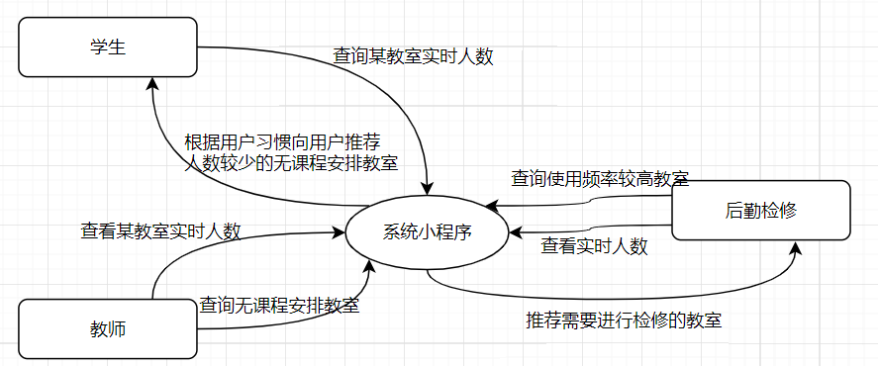

图 1 功能框图

### 3.3 详细功能

#### 3.3.1 教室智能查询推荐

如今，高校的教学楼数量越来越多，然而高校中学生上课的教室不固定，教室使用信息模糊，很多教室没有利用起来。但师生及相关人员在想要查询教室的相关信息时，往往难以找到有效且方便的途径，缺少一个完善且便捷的系统供不同群体使用。例如在郑州大学，线上查询教室信息可以通过教务平台和公众号查询等方式，不过需要一步步细化所在校区、楼号，选择周次、时间、才能看到符合条件的没有排课的教室，操作比较繁琐复杂。并且，使用用户不同时，所需要的数据和信息也不尽相同，现有的平台功能单一，用户难以找到想要的功能。 因此，用户迫切需要一种简化的使用模式，根据个人习惯和身份设定得到最佳的选择推荐，以提高使用效率、提升体验感。

#### 3.3.2 教室人数查询

传统空教室查询以教室排课信息为依据，实际应用中效果不好。其一，大学校园教室作为公共资源，使用的灵活性大。除了排课使用，还有考试、举办活动等日常安排；其二，空闲教室不等于留有空位置的教室。特别是在考试周时期，找到的空教室经常已经人满为患，大大浪费同学们宝贵的学习时间，而且消磨学生自习的积极性。直接查询实时教室人数的功能在此时就可以让用户直接看到教室的实际情况，做出自主选择。

#### 3.3.3 检修推荐

校园中教室数量大，分布广，教室的人流量大有差别，教室设备的损坏率也就不同，这些数据的缺乏使后勤维修人员难以安排合适且省时的检修频率，造成不必要的人力资源浪费。根据教室人流量信息，提供教室检修频率推荐的功能，可以便利维修人员的工作安排。

#### 3.3.4 反馈建议

使用过程中，用户可能会发现项目的一些不足之处，可以通过向我们提出反馈，获得更符合需求的服务，得到更好的使用体验。

## 4. 数据需求

### 4.1 模型数据需求

大量教室（含人数，随机分布，实时获取）图片。由于图像识别模块预计采用Yolov5目标检测模型对大量教室图片中的人头特征进行训练，通过提取出人头特征并进行人头计数，因此无论是模型训练方面还是模型检测方面均需要高校教室摄像头图片资源。

### 4.2 推荐小程序数据需求

由于该系统推荐方面是基于教室若干数据进行推荐的，因此该系统需要教室的基本信息（包含编号、座位数、是否为阶梯教室、楼层、是否为多媒体教室、地理位置等），以及教务系统的排课信息即数据库，便于我们对某一时段的有课教室进行过滤，同时我们还需要存储用户的一些数据，如用户对教室进行订阅的数据等一系列待发掘的用户历史使用数据。我们针对后端数据库设计方面初步设计的逻辑结构模型如图2所示。

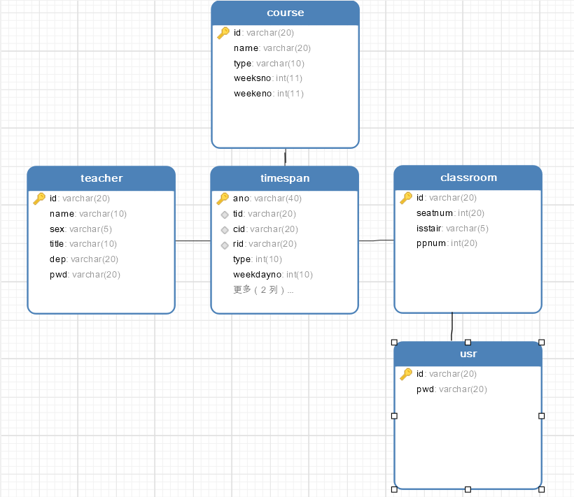

图 2 逻辑数据模型

## 5．质量属性

### 5.1 可用性

可用性是在某个考察时间，系统能够正常运行的概率或时间占有率期望值。考察时间为指定瞬间，则称瞬时可用性；考察时间为指定时段，则称时段可用性；考察时间为连续使用期间的任一时刻，则称固有可用性。它是衡量设备在投入使用后实际使用的效能，是设备或系统的可靠性、可维护性和维护支持性的综合特性。本产品为实时信息查询，对可用性要求较高。

本产品主要拟采用的硬件是树莓派和摄像头，应用广泛且成熟；软件层次采用的算法，需经过多次实验，准确率和召回率达到90%以上，稳定成熟。

### 5.2 可安装性

本产品的可安装性需求极高，要求简单且易操作、方便快捷地寻找到本产品。由于本产品的使用终端主要是手机，用户需要可以在自己的手机上安装app或使用移动小程序。并且，需要把用户移动端的使用行为（包含常查询教室、常去教学楼、对教室的要求等数据）等数据以及图像处理模块分析得到的教室实时人数数据、教务系统排课和教室信息结合起来，建立数据库、做数据处理、使用分类、聚类和回归分析等算法进行数据建模和分析。

### 5.3 完整性

完整性概念包括两个过程，即满足需求和符合要求。满足用户需求是第一过程，本产品的设计需要满足用户现有的需求，本产品的功能较多，可以满足。符合要求是另一过程，我们在设计的初衷上，在硬件和软件上都要选择匹配需求的最佳设计，并且在后期不断维护来去不断满足用户的需求。

### 5.4 性能

产品性能包括产品的功能和质量两个方面。功能是构成竞争力的首要要素。用户购买某个产品，首先是购买它的功能，也就是实现其所需要的某种行为的能力。质量是指产品能实现其功能的程度和在使用期内功能的保持性。

本产品的功能主要是用户可查询各个教室的实时人数，同时根据大数据进行分析为用户智能推荐自习室，极大地满足了大学生的自习室需求，具有竞争力。在质量方面，我们的产品在测试时得到的数据分析结果的准确率和召回率要达到90%以上，软件的平均响应时间要达到50ms，总并发用户数和请求数预计达到300。搭载在树莓派上的深度学习模型可以迅速进行人数识别，同时在使用后期，硬件和软件方面都会进行维护，硬件方面进行配置优化，服务器方面进行存储扩充、带宽提升、吞吐量扩大，软件方面进行算法优化和界面改善，综合起来，使得系统集迅速、准确、智能于一体，性能优良。

### 5.5 可靠性

可靠性是指在软件设计过程中，对可能发生的失误进行分析，采取必要的措施避免将引起失误的缺陷引入软件，为失误纠正措施的制定提供依据，同时为避免类似事情的发生提供借鉴。软件可靠性和硬件可靠性本质区别在于：后者为物理机理的衰变和老化所致，而前者是由于设计和实现的错误所致。故软件的可靠性必须在设计阶段就确定，在生产和测试阶段再考虑就困难了。

我们的软件可靠性需要在软件开始应用之前，对图像进行处理和分析所采用的算法和技术等进行数千张的记忆训练，使得到的数据分析结果达到90%以上的准确率和召回率，可以减少该软件在测试运行过程中可能发生的失误。硬件可靠性需要间隔一定时间对硬件各个部分进行检查，避免衰变和老化引起的失误。因此，本产品的可靠性很强。

### 5.6 易用性

易用性是一种以使用者为中心的设计概念，指的是产品对用户来说意味着易于学习和使用、减轻记忆负担、使用的满意程度等。易用性设计的重点在于让产品的设计能够符合使用者的习惯与需求。

本产品的功能较多，要求操作界面简洁美观，便于用户学习和使用。

## 6. 外部接口需求

### 6.1 硬件接口

考虑到通过摄像头获取教室图片，需将摄像头与树莓派进行对接，接口一般为通用USB接口或者其他摄像头接口。

考虑到数据的备份等要求，需要外部存储设备，如树莓派中的外部存储器，用以保存python程序代码，图片，以及教室人数，位置信息等，这较易实现。

### 6.2 软件接口

这里，主要考虑软件与操作系统、树莓派与服务器的数据库管理系统的接口，以及服务器与小程序接口。

小程序前端在Windows系统下进行开发，树莓派与数据库管理系统利用python ssh进行远程连接，服务器与小程序接口遵循HTTPS协议。

### 6.3 界面接口

小程序界面接口采用GUI（图形用户界面接口）。界面上需要有登录和我的信息页面，除此之外还需要两个页面，一个用来做简单的自助空教室查询，一个做智能推荐包含订阅情况和方案推荐。